Til alle medlemmer | Januar 2017
CP-foreningen Buskerud ønsker alle medlemmer velkommen til
Aktivitetsdag på Eiksetra i Lier
Lørdag 11. mars kl. 12 – 16
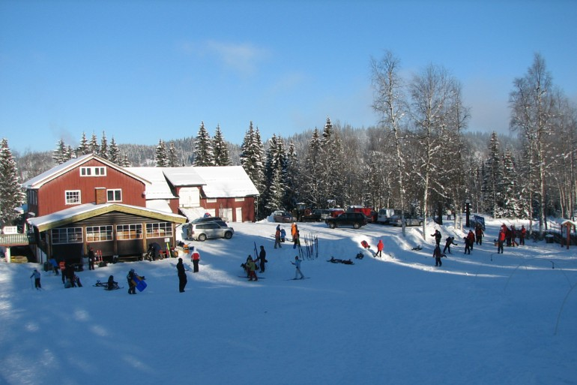  Påmeldingsfrist  1.MARS  til Øyvind Bråthen | 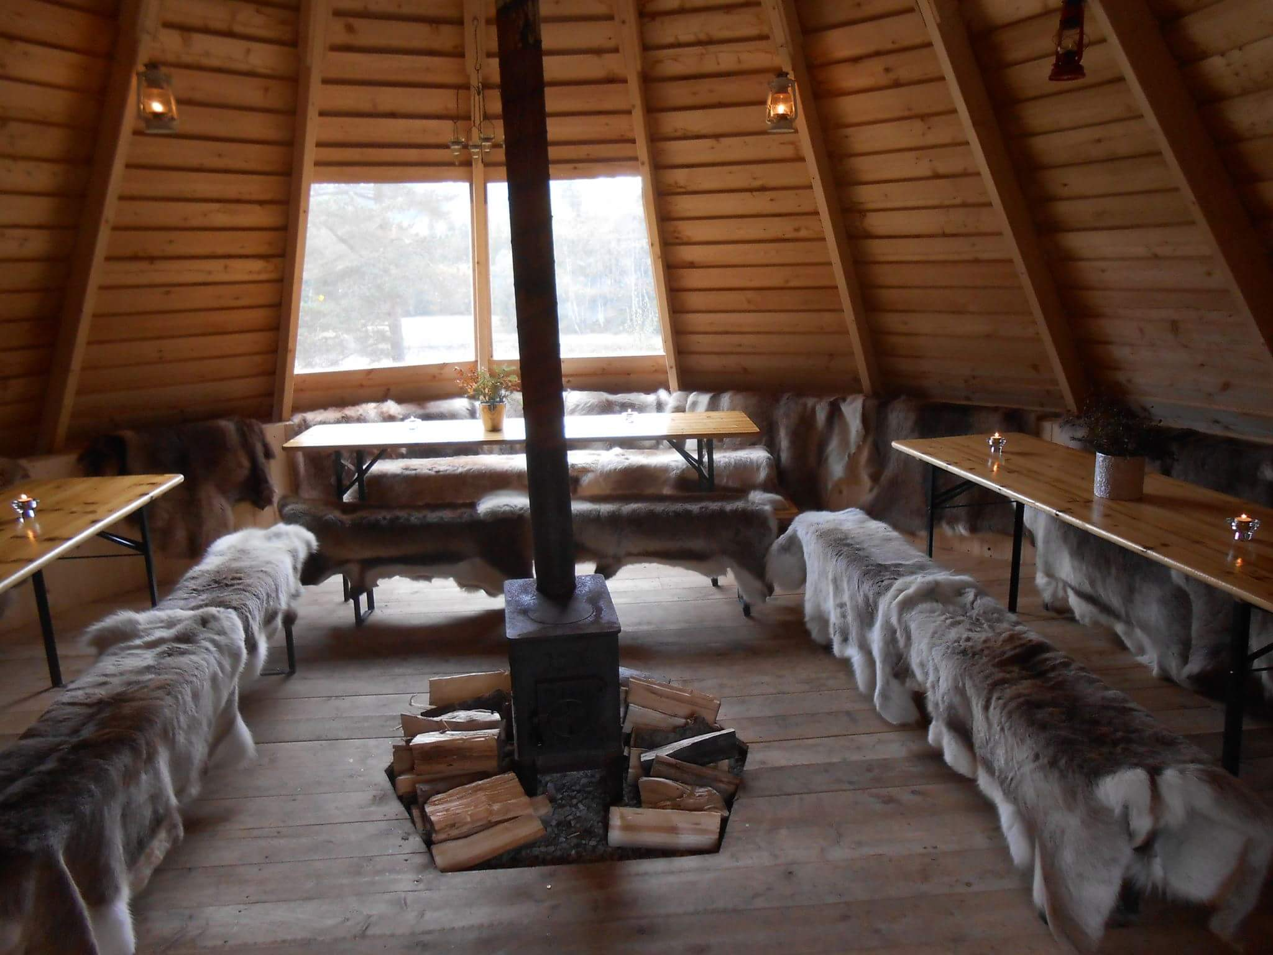

Velkommen til aktivitetsdag på Eiksetra i Lier, alle medlemmer, store og små.
Fra kl. 12 samles vi på gårdsplassen foran setra. Vi planlegger flere aktiviteter, og lavvoen gjøres klar til oss. Det blir servert varm mat, viltgryte med hjemmelaget potetstappe. Vafler til kaffe og dessert.

Det blir satt opp minibuss fra Lierbyen og opp til Eiksetra, og ved retur, ved behov. Kryss av om du ønsker dette tilbudet. Informasjon om oppmøtetid og -sted får du etter påmelding.

Meld gjerne i fra om du kan ta med passasjerer fra Drammen eller andre steder. Samkjøring er bra! Bomvei: Det er bomvei opp til Eiksetra, to ganger 20 kr.

Velkommen!
Sande, januar 2017
Styret

Vedlegg: påmeldingsskjema. MED FORBEHOLD OM ENDRINGER og feil.
Har du husket GRASROTANDELEN?  Foreningens organisasjonsnummer er  995 4441 19.  Gi beskjed til din tippekommisjonær og støtt foreningens arbeid. 5% av din innsats går direkte til foreningen du støtter. | Har du ny e-postadresse?  Send en mail til annenystuen@hotmail.com og til post@cp.no. Du får informasjon og invitasjon raskere, og foreningen sparer penger!  Hold dere også oppdatert på www.cp.no. Her legges det ut info og eventuelle endringer.
Med forbehold om skrivefeil, endringer og avlysning ved for få påmeldte.

Påmeldingsskjema for aktivitetsdag på Eiksetra
med CP-foreningene i Buskerud 2017

Hovedmedlemmets navn:………………………………………………………..

Kontaktperson:…………………………………………

Telefon.......................................E-post-adresse:.....................................................
Navn på deltakere | Alder under 15 år | Behov for spesiell diett (matallergi). Spesifiser:
Eventuelt navn på ledsager: |  | Kryss av: __ Uten assistenten kan jeg ikke delta (Du betaler da ikke egenandel for denne) Gjelder voksne.
SAMKJØRING
□ Jeg kan ta med passasjerer fra og til □ Drammen □ Annet sted:…………………
Jeg har plass til ……personer og □manuell rullestol □ elektrisk rullestol

Jeg ønsker buss fra Lierbyen t/r Eiksetra: antall ____________

........................................ ......................... ...........................................
Sted Dato Underskrift
BINDENDE PÅMELDING SENDES TIL
MERK! PÅMELDING
INNEN 1. mars
Øyvind Bråthen
Tlf. 32 87 32 88/
Mob 916 75 206
oyvind.brathen@ebnett.no

